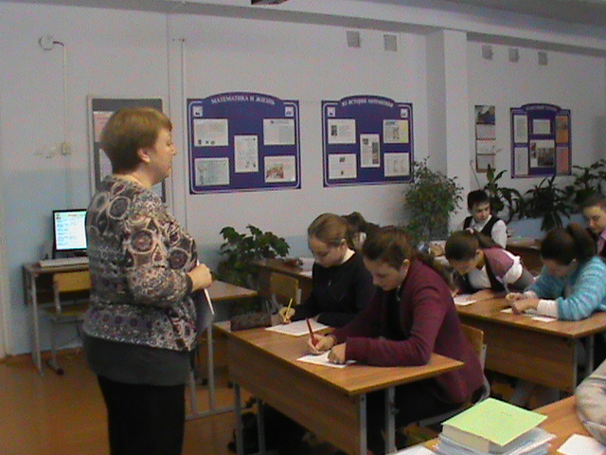
Девятиклассники. На пороге выбора профессии.
Профессиональная деятельность занимает одно из ключевых мест в жизни человека. Многим девятиклассникам предстоит задуматься над проблемой выбора профессии уже
сейчас.
21.11.2014 г.
Специалист «Центра занятости» г.Полевского
Овчинникова Светлана Анатольевна ведет беседу со старшеклассниками школы о выборе профессии.

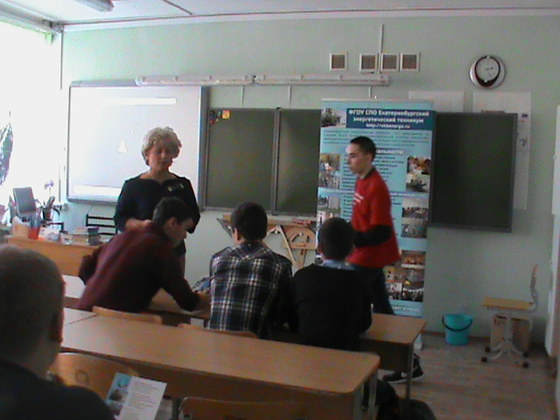
27.11.2014г.
Учащиеся 8, 9 классов на «Презентации учебных заведений Свердловской области»

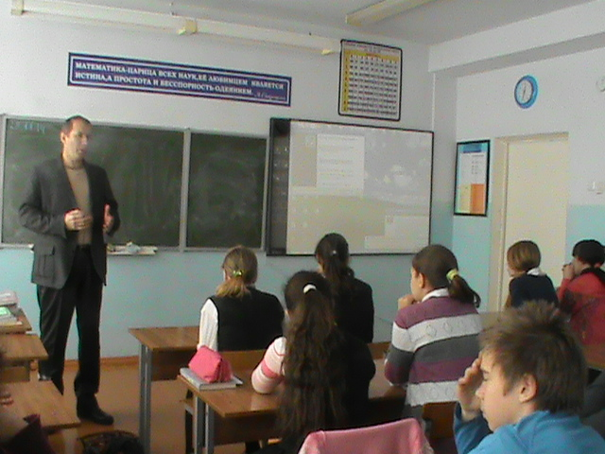
28.11.2014г.
«Час профориентации». К нам приехал Кузякин Владимир Геннадьевич, ведущий инженер металлургической лаборатории НИЦ.
С большим интересом выпускники слушали рассказ о заводе, о заводских профессиях. По видеоролику знакомились с производством стали в ЭСПЦ,

